İNSANİ DEĞERLER DERNEĞİ GENEL MERKEZİ İLE DEMOKRASİDE BİRLİK VAKFI GENEL MERKEZİ ÜYELERİNE YÖNELİK KONFERANS

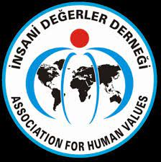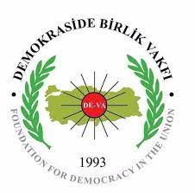

İnsani değerler derneği genel merkezi ile demokraside birlik vakfı genel merkezi üyelerine yönelik olarak “Mutlu Yaşam için Stres Yönetimi” konulu bir konferans verilmiştir.
Konferans sırasında;
- Stres Nedir?
- Stresin Belirtileri
- Mutluluk Nedir? Mutlu Yaşamın Teknikleri Nelerdir?
- İnsanın Kendini Tanımasının Önemi ve Stres Yönetimine Katkısı
- Stres ve Beyin Arasındaki İlişki ve Beyin Kimyasını Bozan Stres Kaynakları
- Strese Yol Açan Temel Düşünme Biçimleri
- Temel Stres Kaynakları
- Stresin Nedenleri
- Stresle Başa Çıkma ve Stres Yönetiminin Yöntemleri
- Strese Karşı Geliştirilen Normal ve Nevrotik Savunma Mekanizmaları
- Stresi Önlemenin Yolları
konular ayrıntılı interaktif biçimde ele alınmıştır. Konferansa yoğun ilgi gösterilmiş olup katılımcıların soruları yanıtlanmıştır.
